Весёлая гимнастика для язычка
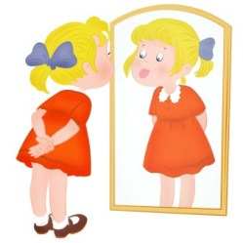 | Повторите с язычком  Наши упражнения,  Перед зеркалом садись,  Повторяй движения.  Ротик-дверь откроем.  (Дети открывают рот, губы круглые).  Зубки все «помоем».  (Несколько раз проводят языком по верхним, затем по нижним зубам).  Крылечко чисто подметём,  (Проводят языком по нижней губе, слева направо и обратно).  Ляжем отдохнуть потом.  (Рот открыт, расслабленный язык лежит на нижней губе).  В доме часики идут:  «Тики-таки, тики-тук».  И язык наш с ними в такт:  «Тики-так да тики-так»  (Рот приоткрыт в улыбке, двигают языком слева направо и обратно)

Машин язычок
Язычок у Маши жил,  Поиграть он с ней любил.  Открывает Маша рот –  Язычок гулять идёт.  (Дети вытягивают узкий язычок вперёд, удерживают его в таком положении 10-15 секунд).  Смотрит влево, вправо он:  Что-то там со всех сторон?  (Улыбаются, зубы приоткрыты, двигают язык вправо-влево. Повторяют движения 10-15 секунд, можно под счёт).  Прыгнет ловко на качели,  Вверх и вниз качается.  Маша смотрит в зеркальце,  Тоже удивляется.  (Тянут язык вниз, к подбородку ,затем поднимают к верхней губе, рот круглый, выполняют 10-15 секунд). | 